“Priority” Category Partitioning Testing Tool

OOPT stage 1000

Plan & Elaboration

Project Team

T4

201311265 김상원

201210194 김정환

201311269 김제헌

201311297 이상명

Date

2017-05-31

Index

Activity 1001. Define Draft Plan 3

Activity 1002. Create Preliminary Investigation Report 5

Activity 1003. Define Requirements 7

Activity 1004. Record Terms in Glossary 9

Activity 1005. Implement Prototype 9

Activity 1006. Define Draft System Architecture 10

Activity 1007. Define Business Use Case 11

Activity 1008. Define Business Concept Model 17

Activity 1009. Define System Test Case 18

Activity 1010. Refine Plan 21

# Activity 1001. Define Draft Plan

1. Motivation

소프트웨어 개발 과정 중, 테스트 단계는 매우 중요한 단계이다. 결과물이 요구사항에 부합하는지 확인하기 위해 많은 테스트 케이스를 작성하여 테스트를 진행한다. 테스트 케이스를 도출하기 위한 여러 방법론 중에 Category-Partition Method가 있다. Category-Partition 방법론은 테스터가 카테고리를 나누고 constraint를 정하는 등 테스트 명세를 만들고 그 명세서에 따라 테스트 케이스들을 조합하여 도출해내는 방식이다. 앞부분은 테스터가 직접 해야하지만, 테스트 케이스를 생성해내는 부분은 자동화 시킬 수 있다. 이번 프로젝트에서는 테스트 단계의 소모 시간을 줄일 수 있도록 테스트 명세를 입력 받아 자동으로 테스트 케이스를 생성해주는 도구를 만들고자 한다.

1. Project Objectives

테스트 명세를 입력 받아, 자동으로 테스트 케이스를 생성하고 그 결과를 파일 형태로 저장해주는 Category Partitioning Test Case Generating Tool

* category, choice, constraint, priority를 입력 받아 테스트 케이스를 생성하고 이를 보여준다.
* 테스트 케이스들을 우선순위대로 정렬하여 보여준다.
* 생성된 테스트 케이스들을 엑셀 파일 형태로 export한다.

1. Project Scope

“Priority”는 테스트 단계에서, 모든 테스트 케이스가 동일한 중요도를 갖지 않는다는 사실에 착안하였다. 더 중요한 테스트 케이스를 덜 중요한 케이스 보다 시간상 먼저 테스팅 함으로써 테스터는 중요한 시스템 오류를 짧은 시간 안에 파악하여 대처할 수 있다. 이는 소프트웨어의 규모가 클수록 더욱 필요한 기능일 것이다. 따라서 단순히 테스트 케이스를 생성시키는 것뿐만 아니라 케이스들 간에 우선순위를 매기는 것을 목표로 한다.

1. Functional Requirements

- New specification file

- Load specification file

- Shut down program

- Set category

- Set representative value

- Set if property

- Set single and error constraints

- Set priority

- Generate test cases

- Export test case to excel file

- Save contemporary specification file

1. Non-Functional Requirements

* 빠른 Test Case 생성
* 직관적인 인터페이스

1. Resource Estimation
   1. Human efforts (M/M)

4Man/3Month

* 1. Human resources

4명

* 1. Duration

12주

* 1. Budget

1,200,000원 (5,000원/日,人x 4人x 5日/주x 12주)

1. Other Information

N/A

# Activity 1002. Create Preliminary Investigation Report

1. Alternative Solutions

* 도구를 사용하지 않고 손으로 직접 테스트 케이스를 작성한다.
* 시중에서 상용화된 Test Case Generating Tool을 사용한다.
* 외주로 개발한다.

1. Project Justification (Business Demands)
   1. Cost

시중의 제품보다 저렴하다.

* 1. Duration

외주보다 기간을 단축시킬 수 있다.

* 1. Risk

직접 손으로 케이스를 조합하면 실수가 발생하여 케이스를 누락할 수도 있다.

* 1. Effect

원하는 기능(priority)을 추가하여 개발할 수 있다.

1. Risk Management

|  |  |  |  |
| --- | --- | --- | --- |
| Risk | Probability | Significance | Weight |
| OOPT 경험 부족 | 5 | 5 | 25 |
| JAVA 사용 경험 부족 | 3 | 4 | 12 |
| Category Partition Method에 대한 이해 부족 | 4 | 1 | 4 |
| 작업 공간 부족 | 3 | 3 | 9 |

1. Risk Reduction Plan

|  |  |
| --- | --- |
| Risk | Reduction Plan |
| OOPT 경험 부족 | 교수님, 조교님께 자문을 구한다 |
| JAVA 사용 경험 부족 | JAVA 및 GUI 공부 |
| Category Partition Method에 대한 이해 부족 | Category Partition Method 공부 |
| 작업 공간 부족 | 실습실 적극 이용 |

1. Market Analysis

* 소규모 프로젝트의 경우 MS엑셀 프로그램 활용만으로도 테스트케이스를 쉽게 조합, 도출할 수 있다.
* 테스트 케이스 생성기가 시중에 상용화되어 있다.

1. Managerial Issue

* 정해진 개발 일정에 맞추어 단계별 개발을 진행한다. (<http://dslab.konkuk.ac.kr/Class/2017/17SMA/Team_Organization.htm> 참조)

# Activity 1003. Define Requirements

1. Functional Requirements

|  |  |
| --- | --- |
| **Function** | **Description** |
| New specification file | 새로운 명세 파일을 만든다. |
| Load specification file | 탐색기를 통해서 또는 최근에 실행된 기존의 명세 파일을 읽는다. |
| Shut down program | 프로그램을 종료한다. |
| Set category | Category를 추가 또는 삭제, 변경한다. |
| Set representative values | representative value를 추가 또는 삭제, 변경한다. |
| Set property | Property constraints를 추가 또는 삭제, 변경 한다. |
| Set if-property | If-property constraints를 추가 또는 삭제, 변경 한다. |
| Set single and error | single, error constraints를 변경한다 |
| Set priority rank | priority를 정한다. |
| Generate test cases | 주어진 명세 정보로부터 Category Partitioning Test Case를 생성한다. |
| Export test case to excel file | 생성된 Category Partitioning Test Case을 엑셀파일로 생성한다 |
| Save contemporary specification file | 지금까지 작성한 명세 파일을 저장한다. |

1. System Functions

|  |  |  |
| --- | --- | --- |
| **Reference No.** | **Function** | **Category** |
| R1.1 | New specification file | Evident |
| R1.2 | Load specification file | Evident |
| R1.3 | Shut down program | Evident |
| R2.1 | Set category | Evident |
| R2.2 | Set representative values | Evident |
| R2.3 | Set property | Evident |
| R2.4 | Set if-property | Evident |
| R2.5 | Set single and error | Evident |
| R2.6 | Set priority rank | Evident |
| R3 | Generate test cases | Evident |
| R4 | Export test case to excel file | Evident |
| R5 | Save contemporary specification file | Evident |

1. Performance Requirements

* Category Partitioning Test Case 생성시간은 5초 이내로 수행되어야 한다.

1. Operation Environment

* OS : 7 Microsoft Windows 7 이상

1. Development Environment

A. 운영체제 : Windows 7, 10

B. CPU : Intel

C. IDE : Eclipse, NetBeans

D. 개발 언어 : JAVA

E. UML 툴 : StarUML

1. Interface Requirements

* Tool을 시작했을 때, 최근 Specification 파일들이 보여야 한다.
* Export test case to excel file 를 통해 생성된 엑셀파일은 Test case들이 Priority에

따라 보기 좋게 표현되어야 한다.

# Activity 1004. Record Terms in Glossary

|  |  |  |
| --- | --- | --- |
| **Term** | **Description** | **Remarks** |
| Specification | Category Partitioning Test Case에 관련된 Representative value, Property, Error, Single 등의 정보들을 담고 있는 파일 |  |
| Priority | 사용자가 판단한 Test Case 각각의 우선순위[중요도] |  |

# Activity 1005. Implement Prototype

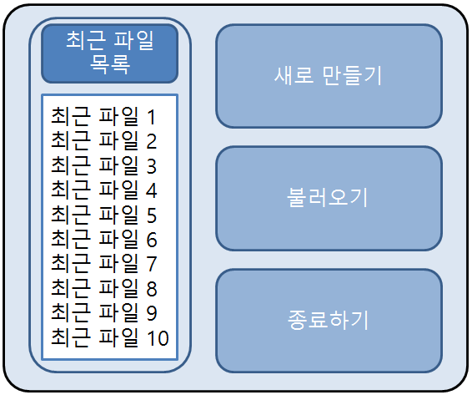 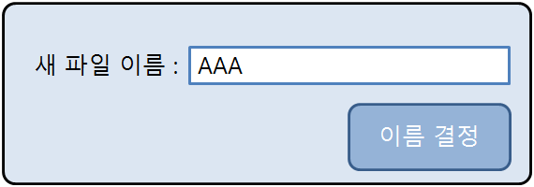

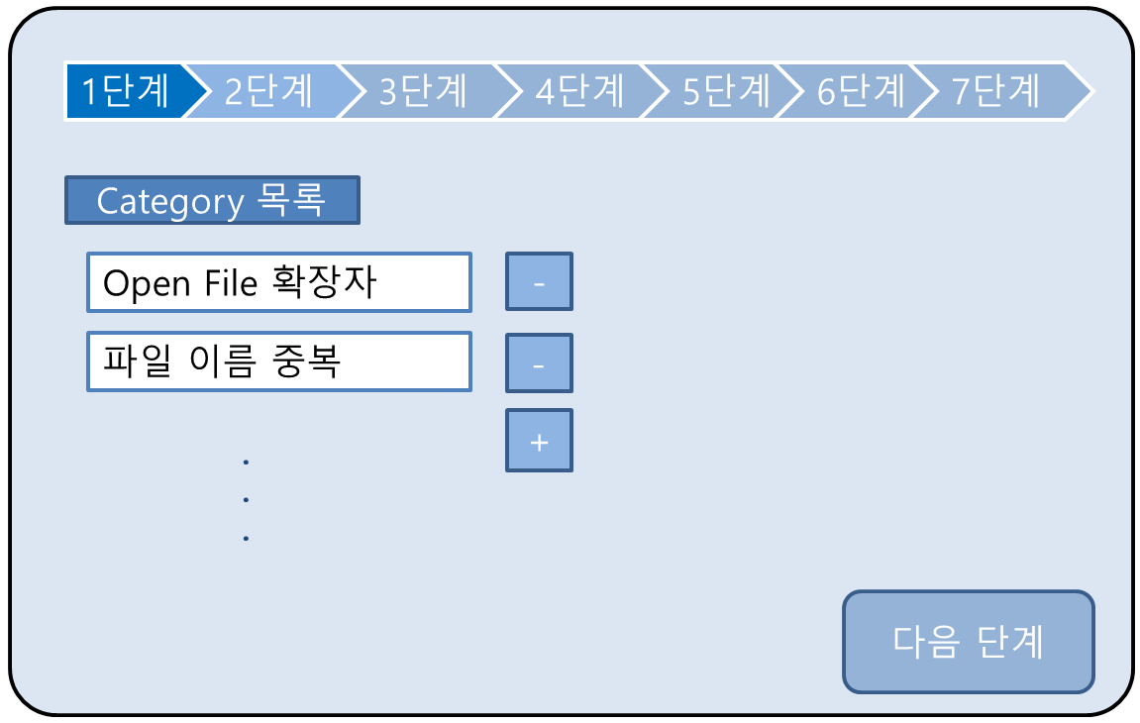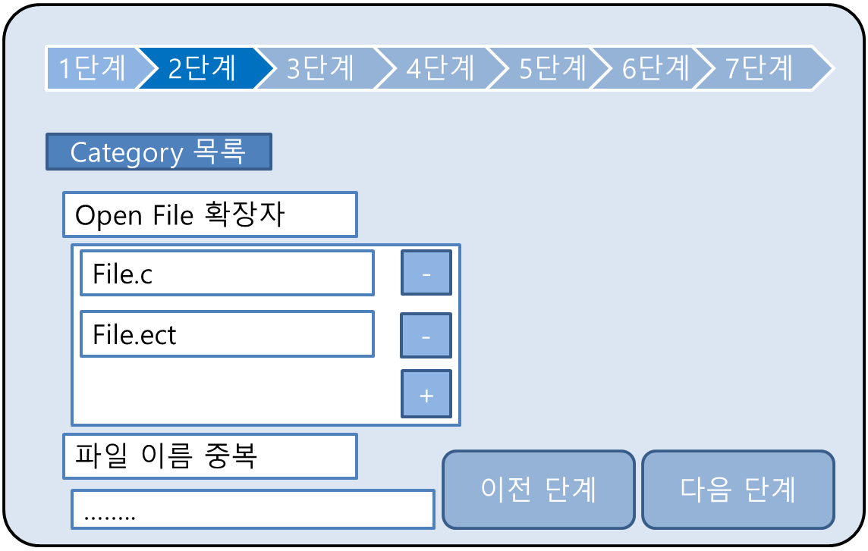

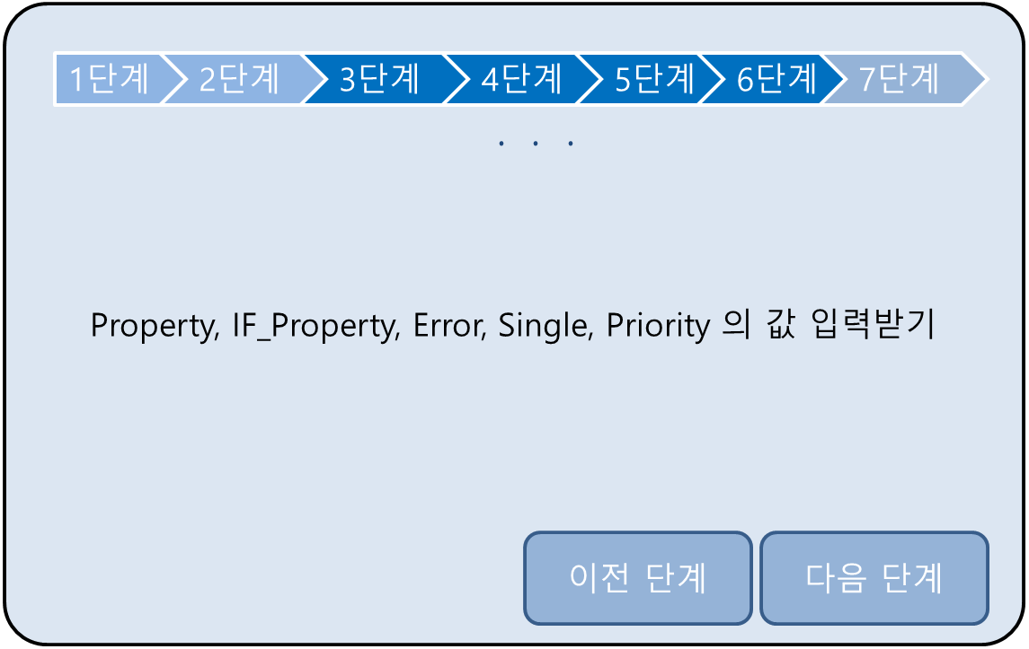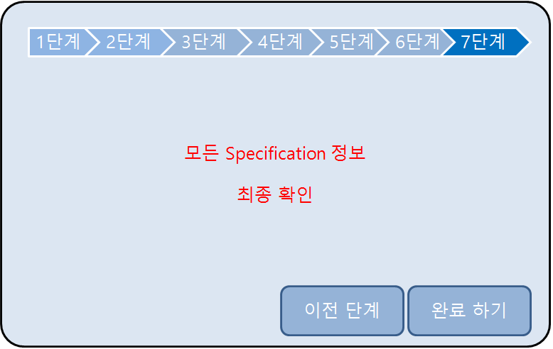

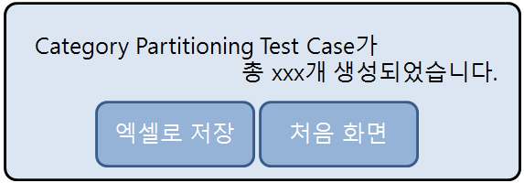 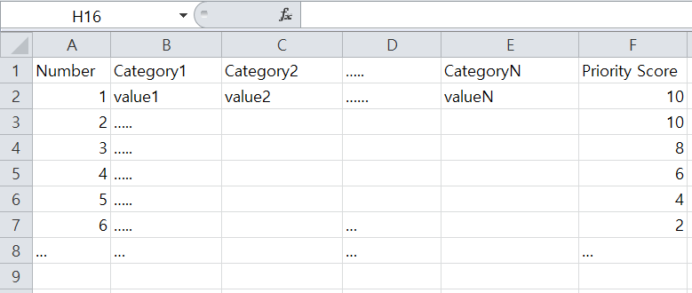

# Activity 1006. Define Draft System Architecture

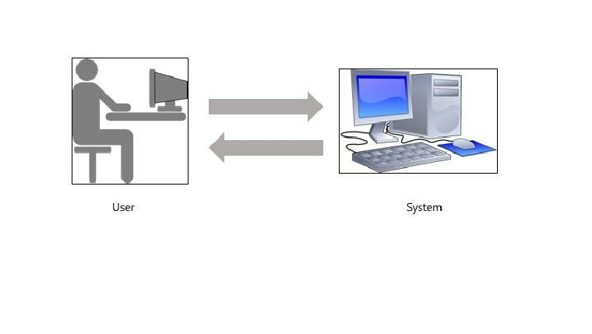

# Activity 1007. Define Business Use Case

1. Define System Boundary

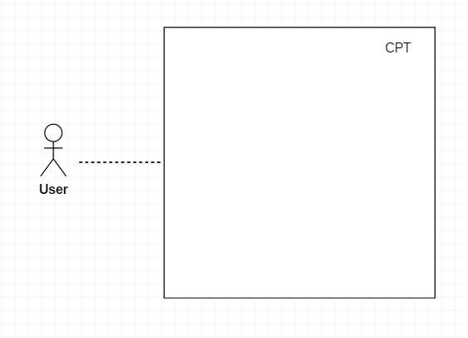

1. Identify and Describe Actors

* User: CPT test case를 만들기 위해 시스템과 상호작용하는 actor

1. Identify Use Cases

3.1 Actor-Based

`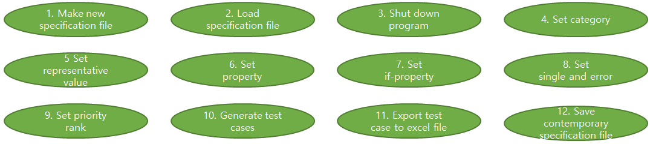

1. Allocate System Functions into related Use Cases and Categorize Use Cases

|  |  |  |  |
| --- | --- | --- | --- |
| **Reference No.** | **Function** | **Use case Number** | **Category** |
| R1.1 | New specification file | 1 | Primary |
| R1.2 | Load specification file | 2 | Primary |
| R1.3 | Shut down program | 3 | Primary |
| R2.1 | Set category | 4 | Primary |
| R2.2 | Set representative value | 5 | Primary |
| R2.3 | Set property | 6 | Primary |
| R2.4 | Set if-property | 7 | Primary |
| R2.5 | Set single and error | 8 | Primary |
| R2.6 | Set priority rank | 9 | Primary |
| R3 | Generate test cases | 10 | Primary |
| R4 | Export test case to excel file | 11 | Primary |
| R5 | Save contemporary specification file | 12 | Primary |

1. Draw a Use Case Diagram

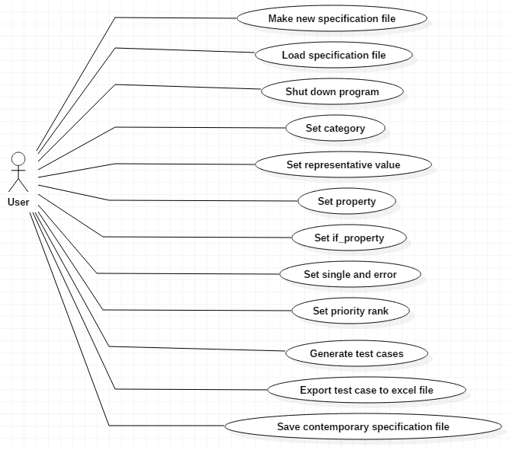

1. Describe Use Cases

Use case Number - 1

|  |  |
| --- | --- |
| Use case | Make new specification file |
| Actors | Users |
| Description | * Test case generate을 위해 새로운 specification 파일을 작성한다. * 초기화면에서 ‘새로 만들기’버튼을 클릭하면 저장할 파일 이름을 입력 받는 화면이 출력되어, 입력 받은 이름으로 새로운 specification파일을 생성한다. 최근 파일 항목에 반영한다. |

Use case Number - 2

|  |  |
| --- | --- |
| Use case | Load specification file |
| Actors | Users |
| Description | * 이미 작성했던 specification중 저장한 파일을 불러온다. * 초기화면에서 ‘불러오기’버튼을 클릭하거나, 최근 파일 목록 중 하나를 선택하여 기존 작성한 명세를 불러온다. 최근 파일 항목에 반영한다. |

Use case Number - 3

|  |  |
| --- | --- |
| Use case | Shut down program |
| Actors | Users |
| Description | * 초기화면에서 종료하기 버튼을 클릭하여 프로그램을 종료한다. |

Use case Number - 4

|  |  |
| --- | --- |
| Use case | Set category |
| Actors | Users |
| Description | * Specification의 각 category를 편집한다. * 새로운 category를 추가 또는 이미 작성된 category를 수정하거나 지운다. |

Use case Number - 5

|  |  |
| --- | --- |
| Use case | Set representative value |
| Actors | Users |
| Description | * Specification의 각 representative value 를 편집한다.. * 새로운 representative value를 추가 또는 이미 작성된 representative value를 수정하거나 지운다. |

Use case Number - 6

|  |  |
| --- | --- |
| Use case | Set property |
| Actors | Users |
| Description | * Specification의 각 property constraint를 설정 한다. * 각 representative value마다 property constraint 를 추가 또는 이미 작성된 property constraint를 수정하거나 지운다. |

Use case Number - 7

|  |  |
| --- | --- |
| Use case | Set if-property |
| Actors | Users |
| Description | * Specification의 각 if-property constraint를 설정 한다. * 각 representative value마다 기존에 설정된 property constraints를 추가 또는 이미 작성된 if-property constraint를 수정하거나 지운다. |

Use case Number - 8

|  |  |
| --- | --- |
| Use case | Set single and error |
| Actors | Users |
| Description | * Specification의 각 single 또는 error constraint를 설정 한다. * 각 representative value마다 single 또는 error constraint를 부여하거나 지울 수 있다. |

Use case Number - 9

|  |  |
| --- | --- |
| Use case | Set priority rank |
| Actors | Users |
| Description | * 입력된 representative value들에게 사용자가 priority(중요도)를 부여한다. * 입력할 수 있는 priority(중요도)는 총 5단계[1~5점]로 정해진다. |

Use case Number - 10

|  |  |
| --- | --- |
| Use case | Generate test cases |
| Actors | None |
| Description | * ‘Test case 생성 후 엑셀로 저장하기’ 버튼을 클릭하면, test case generate가 시작된다. * 입력된 specification을 통해 test case를 만들고 그 총 개수를 화면을 통해 사용자에게 알려준다. * 사용자는 생성된 test cases의 수를 보고 generate이 잘 되었는지 판단할 수 있다. |

Use case Number - 11

|  |  |
| --- | --- |
| Use case | Export test case to excel file |
| Actors | Users |
| Description | * Test case generate이 끝난 후, 생성할 엑셀파일의 이름을 받는다. * 이후 생성된 test cases를 엑셀 파일로 저장한다. * 생성된 엑셀파일은 설정한 Priority순으로 정렬 된다. |

Use case Number - 12

|  |  |
| --- | --- |
| Use case | Save contemporary specification file |
| Actors | Users |
| Description | * specification입력 중간저장 버튼을 누르면, 현재까지의 작업 상태를 저장한다. * 저장한 후 Load specification을 통해 언제든 불러올 수 있다. |

1. Rank Use Cases

|  |  |  |
| --- | --- | --- |
| **Rank** | **Use case Number** | **Category** |
| High | 1. New specification file | Primary |
| High | 1. Load specification file | Primary |
| High | 1. Shut down program | Primary |
| High | 1. Set category | Primary |
| High | 1. Set representative values | Primary |
| High | 1. Set property | Primary |
| High | 1. Set if-property | Primary |
| High | 1. Set single and error | Primary |
| High | 1. Set priority rank | Primary |
| High | 1. Generate test cases | Primary |
| High | 1. Export test case to excel file | Primary |
| High | 1. Save contemporary specification file | Primary |

# Activity 1008. Define Business Concept Model

새로운 명세 입력

기존 명세

불러오기

최근 사용 명세 보존/재사용

Category, Representative value, Constraints 입력

테스트 케이스

외부파일 출력

중요도에 따른

정렬

테스트 케이스

생성

중요도 설정

# Activity 1009. Define System Test Case

|  |  |  |
| --- | --- | --- |
| **Ref No.** | **Function** | **Test Case** |
| R1.1 | New specification file | - ‘새로 만들기’ 버튼을 눌렀을 때, 생성될 파일의 경로를 입력하는 대화상자가 제대로 출력되는지 확인한다.  - 입력한 경로에 specification 파일이 제대로 생성되는지 확인한다.  - 기존에 있는 파일명을 입력했을 때 중복되는 이름에 대한 처리(덮어쓰기 혹은 생성금지)를 잘 하는지 확인한다.  - 입력 후 명세를 작성하는 메인 프레임이 제대로 뜨는지 확인한다. |
| R1.2 | Load specification file | - ‘불러오기’ 버튼을 눌렀을 때, 파일 탐색기가 제대로 출력되는지 확인한다.  - 명세 파일 선택 시 제대로 명세 파일이 프로그램으로 로드 되는지 확인한다.  - 명세 파일이 아닌 파일을 선택 시 경고 창과 함께 에러 핸들링을 했는지 확인한다.  - 최근 사용했던 명세 파일 목록이 잘 유지되는지 확인한다.  - 최근 파일 목록 중 하나를 선택하여 그 작업환경을 그대로 불러오는지 확인한다. |
| R1.3 | Shut down program | - ‘종료’ 버튼을 눌렀을 때 정상적으로 종료되는지 확인한다. |
| R2.1 | Set category | - 카테고리 추가를 눌렀을 때, 카테고리의 입력 및 생성이 원활한지 확인한다.  - 카테고리 수정를 눌렀을 때, 해당카테고리의 수정이 잘 되는지 확인한다.  - 카테고리 삭제를 눌렀을 때, 해당카테고리의 제거가 잘 되는지 확인한다.  - representative values, constraints를 다 설정해주고 삭제를 눌렀을 경우, 하위 항목(representative value, constraints)들까지 제대로 삭제되는지 확인한다. |
| R2.2 | Set representative value | - 대표값 추가를 눌렀을 때, 각 카테고리 별로 representative values를 입력 받는 폼이 제대로 생성되는지 확인한다.  - 대표값 수정를 눌렀을 때, 해당 대표값의 수정이 잘 되는지 확인한다.  - 대표값 삭제를 눌렀을 때, 해당 대표깂의 제거가 잘 되는지 확인한다.  - constraints를 설정해준 뒤 삭제를 눌렀을 경우, 하위 항목(constraints)이 제대로 삭제되는지 확인한다. |
| R2.3 | Set property | - property 추가를 눌렀을 때, 각 representative value 별로 property constraints를 입력 받는 폼이 제대로 생성되는지 확인한다.  - property 수정를 눌렀을 때, 해당 property 의 수정이 잘 되는지 확인한다.  - property 삭제를 눌렀을 때, 해당 property의 제거가 잘 되는지 확인한다.  - 삭제를 눌렀을 때, 연관된 if constraints를 같이 삭제해 주는지 확인한다. |
| R2.4 | Set if-property | - if-property 추가를 눌렀을 때, 설정 가능한 if 목록에 이전에 설정해 주었던 property들이 잘 나타나는지 확인한다.  - if-property 수정를 눌렀을 때, 해당 if-property의 수정이 잘 되는지 확인한다.  - if-property 삭제를 눌렀을 때, 해당 if-property의 제거가 잘 되는지 확인한다. |
| R2.5 | Set single and error | - 각 representative value 별로 single constraints, error constraints가 잘 변경되는지 확인한다. |
| R2.6 | Set priority | - 각 representative value 별 중요도를 제한된 범위 내에서 잘 변경되는지 확인한다. |
| R3 | Generate test cases | - Category Partitioning Test 알고리즘에 의해 정상적으로 테스트 케이스가 구해지는지 확인한다.  - 테스트 케이스 수를 화면을 통해 사용자에게 잘 전달하는지 확인한다 |
| R4 | Export test case to excel file | - 생성된 테스트 케이스를 엑셀파일로 잘 저장해내는지 확인한다.  - 설정한 중요도에 따라 테스트 케이스가 정렬되는지 확인한다. |
| R5 | Save contemporary specification file | - 저장 버튼을 누르거나, 최종적으로 종료될 때, 현재까지의 명세가 맨 처음 생성된 혹은 불러온 명세파일에 정상적으로 저장되는지 확인한다. |

# Activity 1010. Refine Plan

1. Project Scope

Category-Partition Method에 따라 작성된 테스트 명세를 입력 받아 테스트 케이스를 생성해주는 도구를 개발한다.

1. Project Objectives

여러 테스트 케이스들을 생성하고 케이스들 사이의 우선순위를 매겨 테스터에게 제공한다.

1. Functional Requirements

|  |  |
| --- | --- |
| **Function** | **Description** |
| New specification file | 새로운 명세 파일을 만든다. |
| Load specification file | 탐색기를 통해서 또는 최근에 실행된 기존의 명세 파일을 읽는다. |
| Shut down program | 프로그램을 종료한다. |
| Set category | Category를 추가 또는 삭제, 변경한다. |
| Set representative values | representative value를 추가 또는 삭제, 변경한다. |
| Set property | Property constraints를 추가 또는 삭제, 변경 한다. |
| Set if-property | If-property constraints를 추가 또는 삭제, 변경 한다. |
| Set single and error | single, error constraints를 변경한다 |
| Set priority rank | priority를 정한다. |
| Generate test cases | 주어진 명세 정보로부터 Category Partitioning Test Case를 생성한다. |
| Export test case to excel file | 생성된 Category Partitioning Test Case을 엑셀파일로 생성한다 |
| Save contemporary specification file | 지금까지 작성한 명세 파일을 저장한다. |

1. Performance Requirements

* Category Partitioning Test Case 생성시간은 5초 이내로 수행되어야 한다.

1. Operating Environment

* OS : 7 Microsoft Windows 7 이상

1. User Interface Requirements

* Tool을 시작했을 때, 최근 Specification 파일들이 보여야 한다.
* Export test case to excel file 를 통해 생성된 엑셀파일은 Test case들이 Priority에

따라 보기 좋게 표현되어야 한다.

1. Other Requirements

* N/A

1. Resources
   1. Human Efforts (M/M)

4M/3M

* 1. Human Resources

프로그래머 4명

* 1. Duration

3개월

* 1. Budget

1,200,000원 (5,000원/日, 人x 4人x 5日/주x 12주)

1. Scheduling

